Uncategorized

Agresión imperialista contra Venezuela abre Caja de Pandora
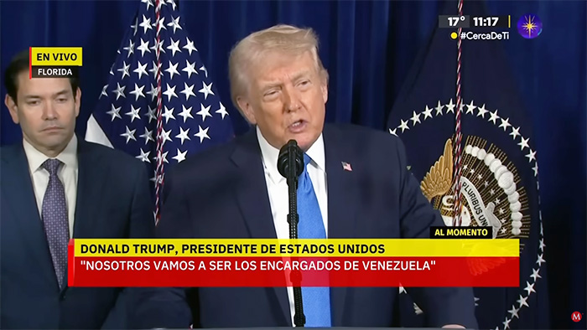
Fecha: enero 5, 2026Autor/a: marcelosolervicens1 Comentario
En la madrugada del 3 de enero, tropas estadounidenses secuestraron al presidente de Venezuela Nicolás Maduro y su esposa Cilia Flores en violación de principios claves del derecho internacional en lo que solo puede caracterizar como un retorno de las agresiones del imperialismo estadounidense que pretenden revivir la anquilosada doctrina Monroe para asegurar la primacía estadounidense en su patio trasero.
En efecto tal como presentado en una conferencia de prensa realizada en Mar a Lago, la villa del 47o presidente estadounidense, ante una prensa a su bota, Donald Trump confirmó que fuerzas militares de élite estadounidense habían secuestrado al presidente de Venezuela Nicolas Maduro y su esposa Cilia Flores, ufanándose del poderío militar enorme, inigualable de EU.
Justificó en primer lugar el secuestro de Maduro porque será en el Distrito Sur de New York por acusaciones de la fiscal general de EU, Palm Bondi, por conspiración narcoterrorista, conspiración para importar cocaína, posesión y conspiración poseer ametralladoras y dispositivos destructivos.
Sin embargo, es un ataque que no tiene justificación legal, de acuerdo, entre otros, con el periódico británico The Guardian. Es absurda la criminalización de Venezuela como un narcopaís. En efecto, de acuerdo con la Oficina de la ONU contra la Droga y el Delito (ONUDD), solo el 8% de los productos ilegales colombianos circula por el Caribe y la Guajira colombiana, mientras que el 87% circula por el Pacífico, lejos de Venezuela. Por su parte el Informe Europeo sobre las drogas 2025, ni siquiera menciona Venezuela como corredor del narcotráfico internacional.
Además, la administración Trump, sí es responsable de la destrucción de 35 lanchas y más de cien ejecuciones extrajudiciales contrarias al derecho internacional en el Caribe. Los convenios internacionales exigen la detención y juicio si hay una actividad criminal. Ciertamente, la administración Trump, jamás ha mostrado pruebas de nexos de esas lanchas con un narcotráfico dirigido a EU. Tampoco ha probado la existencia del presunto Cartel de los Soles o de lazos entre Maduro y el llamado Tren de Aragua.
El celo de Trump contra el pretendido narcotráfico venezolano contrasta con su paradojal decisión de otorgar perdón presidencial a Juan Orlando Hernández, el expresidente de Honduras (2014-2022), condenado a 45 años de prisión por la justicia estadounidense, precisamente por narcotráfico y por convertir su país en un “narcoestado”. En la Conferencia de prensa el Secretario de Guerra, Pete Hegseth, insistió en que Nicolás Maduro había tenido una oportunidad, pero que no la había aprovechado y había caído bajo el largo brazo de la justicia estadounidense. El ataque estadounidense confirma que el mensaje del enfoque “América Primero”, es “paz a través de la fortaleza”.
En segundo lugar, en la Conferencia de Prensa Donald J. Trump desdibujó el tema del narcotráfico, repitiendo su diatriba, de las últimas semanas, revelando que el verdadero objetivo de Washington es recuperar el petróleo que Venezuela le habría robado hace décadas, sin que ningún gobierno estadounidense anterior reaccionara. Se confirma así que el objetivo de Washington, representado por el gesto de piratería imperial de capturar tres barcos petroleros con el crudo venezolano, que se agregaron al bloqueo, las sanciones y presiones para la renuncia de Maduro, no era de atacar el narcotráfico, sino que apropiarse las reservas petroleras, las más importantes del mundo, abriéndolas a las empresas petroleras de EU.
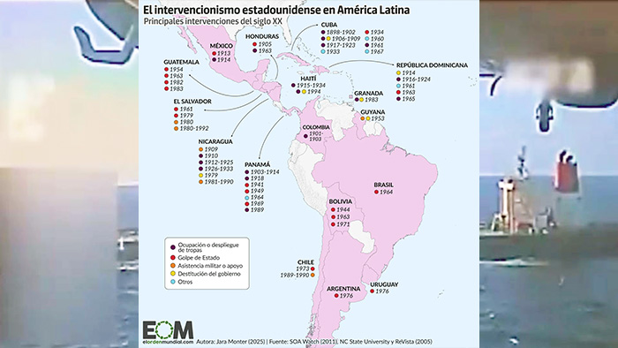
En tercer lugar quedó claro que para realizar este objetivo Washington necesita un cambio de régimen: la instalación de un gobierno dócil. Es así como, en el periodo de preguntas, Trump precisó, quitándole el piso a la guerrera, que le robó el premio Nobel de la Paz, Corina Machado, que “ella es muy amable” pero: “no cuenta con apoyo y no inspira respeto dentro de su país”. Y es que, en la Conferencia de Prensa, en un nuevo giro, Trump afirmó que Washington mismo se encargará de gobernar Venezuela hasta que se asegure una transición apropiada, sin precisar cómo ejercerá ese gobierno. Ello se acompañó de amenazas de otro ataque, en caso de que haya resistencia en Venezuela, porque la flota estadounidense, sus aviones y tropas permanecen en estado de alerta en la región.
Dejó en claro que su mensaje es que todo el Hemisferio Occidental está bajo la dominación de Washington y no vacilará en reactivar el largo historial de agresiones imperialistas en Latinoamérica, siempre con objetivos económicos. Se trata de un reforzamiento del imperialismo, tal como formulado en su Estrategia de Seguridad Nacional (NSS) publicada hace unas semanas como Corolario de la anquilosada Doctrina Monroe de 1823. Precisó que no se permitirán poderes extranjeros en la región en referencia a China o Rusia.
En la Conferencia de prensa, Trump y su Secretario de Estado (relaciones exteriores) Marco Rubio, precisaron que las intervenciones de EU en Latinoamérica no han terminado, amenazando naciones como Cuba, Colombia e Irán. No es por nada que el ex aliado de Trump, Elon Musk, respaldó con ironía a Marco Rubio; como presidente de Venezuela, gobernador de Cuba y monarca de Irán.
Lo cierto es que la decisión de secuestrar al presidente venezolano por parte de la administración Trump abre una verdadera caja de Pandora en la región y en el mundo.
Por un lado, el cambio de régimen en Venezuela está lleno de riesgos según la BBC entre otros. El futuro es incierto porque, aunque en la Conferencia de prensa Trump afirmó que la vicepresidenta Delcy Rodríguez colaboraría con su administración, ella afirmó en cadena nacional “jamás volveremos a ser colonia de ningún imperio”. Ella declaró que el “único presidente de Venezuela es Nicolás Maduro” y activó el Consejo de Defensa de la Nación, entregando el decreto de conmoción exterior, firmado por Maduro al Tribunal Supremo de Justicia (TSJ) para pasar a la lucha armada contra la “agresión imperialista”.
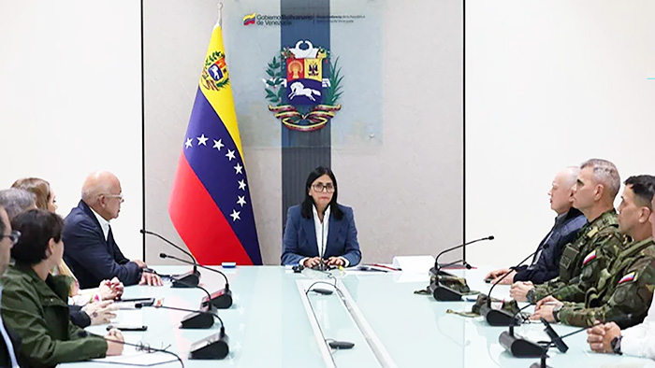
Además, el efecto de distracción del cambio de régimen en Venezuela para expulsar migrantes venezolanos equivale a un “wag the dog”, típico en política estadounidense, necesario ante la caída en popularidad de Trump por el aumento de la inflación. Pero puede no resultar. Varios analistas señalan que el tiro puede salirle por la culata si ello significa un despliegue militar con costos humanos en territorio venezolano al no contar con el apoyo de la MAGA para guerras de acuerdo con el New York Times.
Por otro lado, deja en claro que está definitivamente enterrado el soft power que pretendía caracterizar la política exterior estadounidense durante la globalización, justificando sus intervenciones en aras de la defensa de la democracia. Se pretende imponer un nuevo nivel de poder global, sin restricciones y que no respeta las reglas del derecho internacional establecidas desde el fin de la segunda guerra mundial.
El problema de ello, sobre todo para un imperio en evidente declinación y contestado por los BRICS en un contexto internacional multipolar, es que da alas a otras potencias para hacer lo mismo. A Rusia, para actuar en la guerra de Ucrania imponiendo su voluntad geopolítica de control de los territorios ocupados. En cuanto a la República Popular China cuestiona la referencia al derecho internacional para criticar la anexión de su antigua provincia rebelde, último refugio de las tropas y del gobierno nacionalista de Tchang Kaï’check, después de su derrota ante Mao Tse Tung. También puede propiciar una acción sin restricciones en la zona de influencia de potencias regionales.
En efecto la acción militar estadounidense en Venezuela promueve una política exterior, basada en una «ley del más fuerte«, según la cual, todo está permitido en las zonas de influencia de los poderes internacionales. Destaca en este sentido la calurosa recepción por parte de Trump de la propuesta de Benjamín Netaniahu, de atacar Irán.
¿Hiere de muerte el derecho internacional? Todo indica que aumenta la creciente irrelevancia de las instituciones internacionales. El secretario General de la ONU Antonio Guterres expresó preocupación por incumplimiento del derecho internacional por parte de EU, pero nadie le escucha. Poco se espera de la sesión El Consejo de seguridad de la ONU, este lunes, obtenida por Colombia con el apoyo de Rusia y China: lo más probable es que el embajador estadounidense recurra al veto de su país para evitar cualquier condena.
Por otro lado, el tono de las reacciones de los gobiernos depende de la geopolítica de zonas de influencia. Destaca que la principal noticia que recorre el mundo es que Estados Unidos decidió tomar el control de Venezuela. Por un lado, Rusia condenó la “agresión armada” por ser una “violación inaceptable de la soberanía de un Estado Independiente«. Irán denuncio “una clara violación de la Carta de las Naciones Unidas”.
La Unión Europea y los países europeos, llamaron al respeto del derecho internacional, sin expresar apoyo al gobierno de Venezuela que, en su mayoría, consideran ilegítimo. Destaca el llamado al diálogo y a una solución pacífica y negociada a la crisis por parte de España. Otros, como el primer ministro del Reino Unido, Keir Starmer, no se atrevió a condenar el ataque de Trump contra Venezuela. Por su parte, Emmanuel Macron celebró la liberación de Venezuela y llamó a una transición liderada por Edmundo González, muy lejana de los planes reales de Trump.
Lo cierto es que, desde una perspectiva europea, el ataque de Trump para apoderarse del petróleo venezolano, viola desembozadamente las reglas del derecho internacional. Es la gota que derrama el vaso. Ella confirma el posible fin del orden, o del desorden internacional, surgido de la segunda guerra mundial y de la globalización, marcando el retorno de un mundo multipolar caracterizado por la disputa de zonas de influencia.
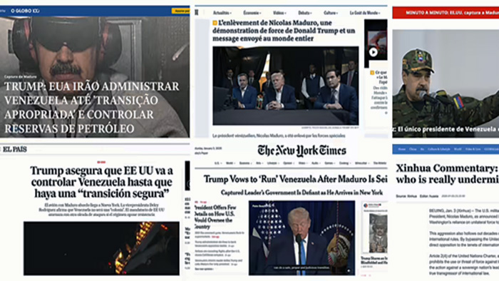
En América Latina, la intervención directa de la administración Trump, usando toda la fuerza militar del imperio, recuerda las décadas de golpes de Estado y de destrucción de la democracia por regímenes militares respaldados por EU durante el siglo XX, desde el primer golpe de Estado, organizado por la CIA contra Jacobo Arbenz en Guatemala, hasta la invasión de Panamá, pasando por el golpe de Estado contra Salvador Allende en Chile.
Es evidente que, en América Latina, el uso del poder sin restricciones de Trump cuestiona la hegemonía del discurso imperante en torno a la democracia en sí, defendido desde los progresismos hasta diversas derechas tradicionales. Ello, desde los años 90, ha permitido evitar golpes de Estado militares. Un avance, aunque ellos hayan sido reemplazados por golpes institucionales o el lawfare, basados en el Estado de Derecho.
Es por ello que las reacciones en América Latina revelan que la agresión estadounidense es un parteaguas en la región. Como era de esperar, Javier Milei celebró la captura de Maduro, afirmando que es una “excelente noticia para el mundo libre” y que “La Libertad Avanza”. El presidente salvadoreño Nayib Bukele, por su parte, reaccionó, en su tradicional estilo revanchista, burlándose de Maduro, con un video en redes sociales; mientras que el presidente ecuatoriano Daniel Noboa saludó el secuestro afirmando que: “a todos los narcochavistas les llega su hora”.
En la misma línea, el presidente electo de Chile, José Antonio Kast, calificó la detención de Maduro como una “gran noticia para la región” y; el presidente interino de Perú José Jeri saludó la captura del dictador chavista afirmando que Venezuela inicia “una nueva era en democracia y libertad”. El presidente de Costa Rica Rodrigo Chaves, celebró la detención de Maduro, a quien acusaba de fraude electoral afirmando “que debe pagar por sus crímenes”. Otros representantes de la derecha latinoamericana, como el recientemente electo presidente, Rodrigo Paz, se permitió recordar que “Bolivia siempre estará del lado de la democracia”. Por su parte, el presidente paraguayo Santiago Peña aunque criticó la deriva insostenible “de Nicolas Maduro, cabecilla del Cartel de los Soles”, también llamó a priorizar las vías democráticas que garanticen una transición ordenada. Asimismo, el presidente panameño José Raul Mulino reafirmó su apoyo a una transición democrática en Venezuela tras la captura de Maduro.
Por su parte las diversas variables del progresismo y la izquierda latinoamericana reaccionaron condenando en diversos tonos el fin de ciclo que representa el ataque y captura del presidente venezolano subrayando las violaciones del derecho internacional. El presidente de Colombia, Gustavo Petro condenó la agresión a la soberanía de Venezuela y ordenó desplegar a los militares en la frontera. El presidente de Cuba, Miguel Diaz-Canel condenó el criminal ataque de EU contra Venezuela calificándolo de “terrorismo de Estado”. El presidente de Nicaragua, Daniel Ortega condeno la agresión militar de EU y reafirmó su solidaridad con la revolución bolivariana y exigió la liberación de Maduro y su esposa.
El presidente chileno Gabriel Boric, condenó las acciones militares estadounidenses y llamó a buscar una salida pacífica. El gobierno de Claudia Sheinbaum en México condenó la intervención militar de EU en Venezuela destacando que “con EU hay coordinación, no subordinación”. El presidente brasileño Luiz Inácio Lula da Silva afirmó que la captura de Maduro, “traspasa una línea inaceptable” estableciendo un “precedente extremadamente peligroso”, recordando sus peores momentos de interferencia en la política de América latina.
El presidente de Guatemala, Bernardo Arévalo llamó a cesar acción militar contra Venezuela y respetar los principios de la Naciones Unidas. El presidente uruguayo Yamandú Orsi rechazó la intervención militar en Venezuela; mientras que la presidenta de Honduras, Xiomara Castro, condenó la “agresión militar” como una afrenta a la soberanía de los pueblos de América Latina y el Caribe.
¿Cuál es el próximo país, que será agredido en aras de hacer América Grande de nuevo? Si, la incertidumbre reina. La Estrategia de Seguridad Nacional en América Latina; la adaptación a la región del América Primero y; el Corolario trumpista de la Doctrina Monroe; aparecen perfectamente coincidentes con el secuestro del presidente Nicolás Maduro y la amenazas contra otros países.
La amenaza es real. Por el momento, nada contradice la percepción de que si el primer país, en sufrir la agresión estadounidense, fue Venezuela; los halcones que rondan los pasillos de la Casa Blanca y las persistentes amenazas, tanto de Trump como de Marco Rubio, que los próximos blancos sean Colombia, Cuba y otros países que no le agraden a la administración Trump.
Algunos apuntan como posible moderación del espasmo imperialista del siglo XXI, en la posibilidad incierta de divisiones en la base social estadounidense MAGA de Trump. Sin embargo, como en otras coyunturas históricas, la solidaridad internacional, la movilización de los pueblos y la voluntad de los gobiernos serán esenciales para enfrentar la amenaza imperial, actuando como una región que reivindica una América latina y el Caribe como Zona de Paz. La hora es grave, nos incumbe a todos: después puede ser muy tarde, parafraseando, entre otros, a Bertold Brecht.
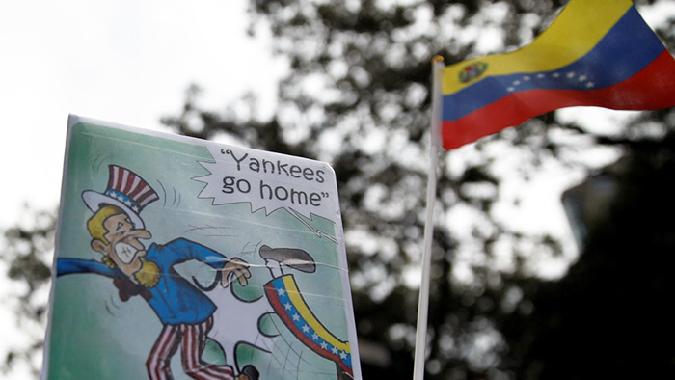

https://comentariointernacional.com/2026/01/05/agresion-imperialista-contra-venezuela-abre-caja-de-pandora/

